TECNOLOGÍAS DE LA INFORMACIÓN
Desarrollo de Sistemas Informáticos
3 créditos


Profesores:
Ing. Jorge Arun Zambrano Cedeño, Mg.
Titulaciones | Semestre
- Tecnologías de la Información en Línea | Quinto

NOMBRES Y APELLIDOS: Borys Alexy Panezo Guerrero

PARALELO: A

SEMESTRE: Quinto

ACTIVIDAD: # 9 — Proyecto Práctico: Frontend e Integración Full Stack

PERIODO ABRIL - AGOSTO 2026

Actividad # 9: Desarrollo del Frontend e Integración Full Stack
Objetivo
Construir una Single Page Application (SPA) interactiva con Angular, aplicando modularización y consumiendo la API REST desarrollada en la Actividad 8, para completar un sistema web Full Stack desplegado en producción.
Tecnologías utilizadas
• Angular 22 (standalone components, signals, control flow @if/@for) para el frontend.
• TypeScript, RxJS y Reactive Forms para la lógica de la interfaz.
• HttpClient con un interceptor de autenticación HTTP Basic.
• Java 21 / Spring Boot / PostgreSQL / Flyway para el backend (Actividad 8).
• Docker para empaquetar el backend en producción.
• Render para desplegar el backend y la base de datos.
• Vercel para publicar el frontend como sitio estático.

Arquitectura del sistema
El sistema sigue una arquitectura cliente/servidor desacoplada: el frontend Angular corre íntegramente en el navegador y se comunica por HTTPS con la API REST del backend, la cual persiste la información en una base de datos PostgreSQL gestionada de forma remota. Cada componente se despliega y escala de forma independiente.
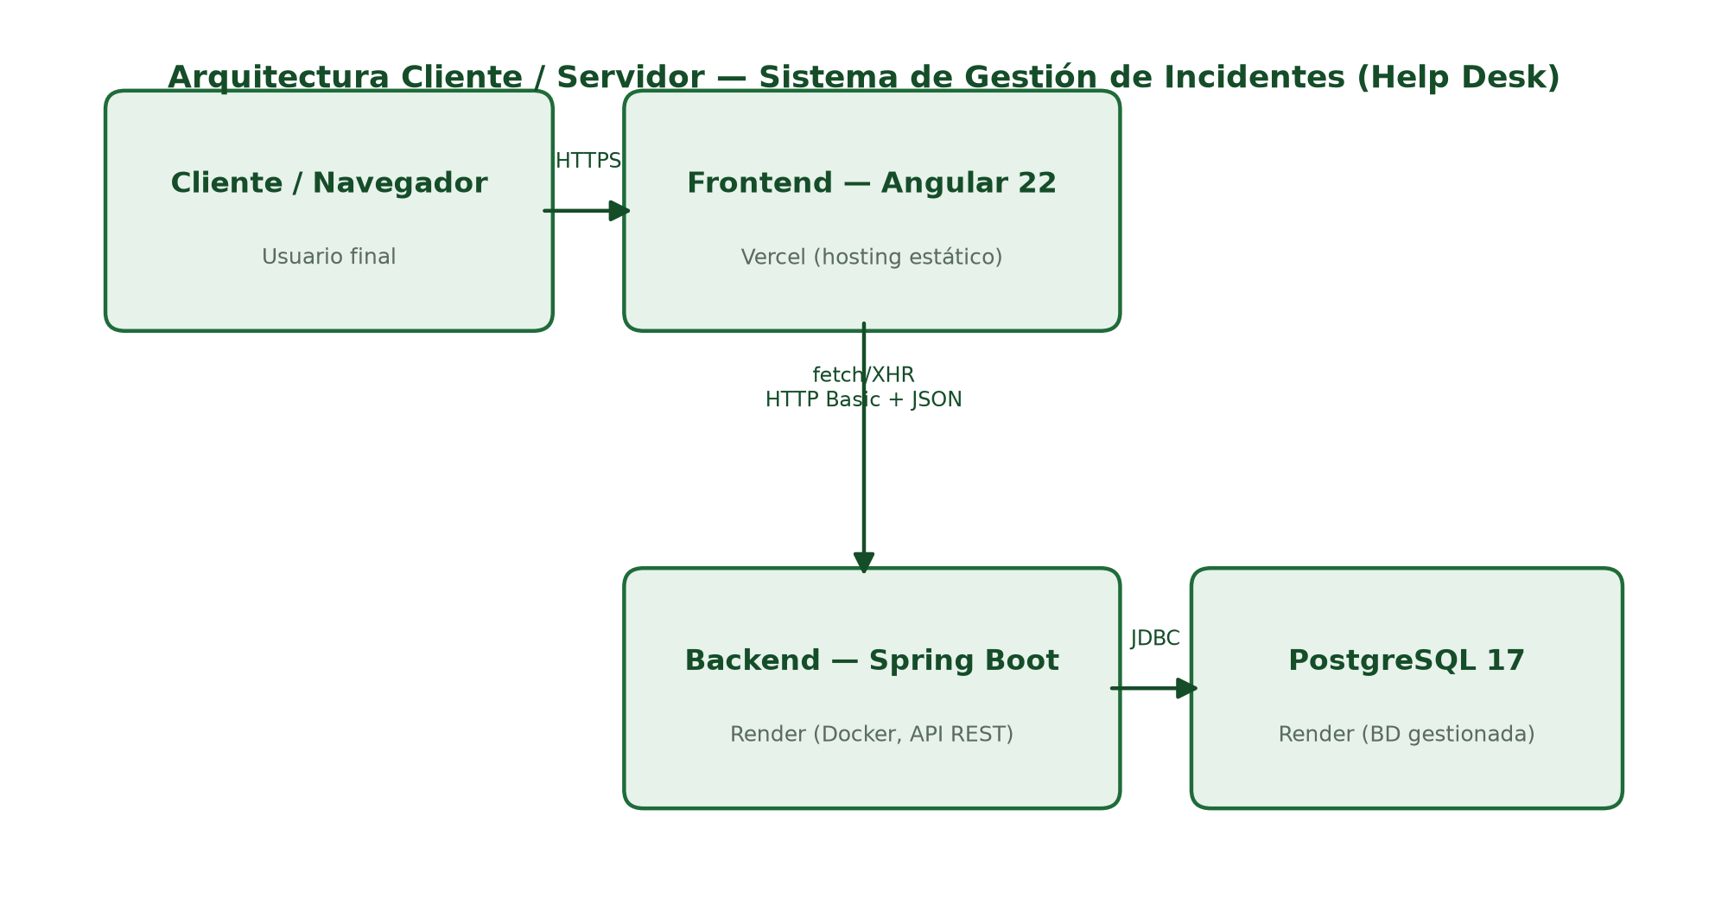
Figura 1. Diagrama de arquitectura cliente/servidor.

Componentes del frontend
Componente | Responsabilidad
Navegacion | Barra de navegación fija, menú responsivo y cierre de sesión.
Login | Captura las credenciales HTTP Basic y las guarda en sessionStorage.
Dashboard | KPIs (total, por estado), gráficos de barra por categoría/prioridad y últimos tickets.
RegistroIncidentes | Formulario reactivo con validaciones para crear tickets.
ListadoTickets | Tabla con filtros, edición de estado y eliminación (CRUD completo).
TicketService / Auth / authInterceptor / authGuard | Capa de servicios: consumo de la API, sesión y protección de rutas.

Integración y lógica de negocio
El servicio TicketService centraliza el consumo de los cinco endpoints REST mediante peticiones HTTP asíncronas (HttpClient + RxJS). Un interceptor adjunta la cabecera Authorization (HTTP Basic) únicamente a las peticiones dirigidas a la API configurada, y un guard de rutas impide el acceso a las vistas internas sin sesión iniciada.
Prevención de XSS
Angular escapa automáticamente cualquier valor mostrado mediante interpolación ({{ }}); el proyecto no utiliza [innerHTML] en ningún componente, por lo que el contenido ingresado por el usuario (título, descripción del incidente) nunca se interpreta como HTML o JavaScript. Adicionalmente, los campos de texto se recortan (trim) y se limitan en longitud (Validators.maxLength) antes de enviarse al backend, y las credenciales solo se almacenan en sessionStorage del navegador (nunca en localStorage ni en el código fuente).
Código principal del servicio de tickets (frontend)
import { Service, inject } from '@angular/core';
import { HttpClient } from '@angular/common/http';
import { Observable } from 'rxjs';
import { environment } from '../../environments/environment';
import { Ticket, TicketRequest } from '../models/ticket.model';
/**
* Consume la API REST del backend (Actividad 8) mediante peticiones HTTP
* asíncronas: los 5 endpoints CRUD sobre /tickets.
*/
@Service()
export class TicketService {
private readonly http = inject(HttpClient);
private readonly baseUrl = `${environment.apiUrl}/tickets`;
listar(): Observable<Ticket[]> {
return this.http.get<Ticket[]>(this.baseUrl);
}
buscar(id: number): Observable<Ticket> {
return this.http.get<Ticket>(`${this.baseUrl}/${id}`);
}
crear(request: TicketRequest): Observable<Ticket> {
return this.http.post<Ticket>(this.baseUrl, request);
}
actualizar(id: number, request: TicketRequest): Observable<Ticket> {
return this.http.put<Ticket>(`${this.baseUrl}/${id}`, request);
}
eliminar(id: number): Observable<void> {
return this.http.delete<void>(`${this.baseUrl}/${id}`);
}
}

Despliegue en la nube
Componente | Servicio | URL pública
Base de datos (PostgreSQL) | Render | gestionada internamente
Backend (API REST) | Render (Docker) | https://helpdesk-datacenter-api.onrender.com
Frontend (SPA) | Vercel | https://helpdesk-datacenter-blush.vercel.app
El despliegue se automatizó con un Blueprint de Render (render.yaml), que aprovisiona la base de datos y el servicio web del backend a partir del Dockerfile del repositorio, y con Vercel para el sitio estático generado por el build de producción de Angular (vercel.json). Ambos servicios se conectan mediante variables de entorno: CORS_ALLOWED_ORIGINS en el backend habilita las peticiones desde el dominio del frontend, y environment.prod.ts en el frontend apunta a la URL pública del backend.

Sustentación en video
Enlace al video de sustentación: PENDIENTE: enlace del video de sustentación (Drive/YouTube/Loom, sin restricción de acceso) — REQUISITO OBLIGATORIO, ver docs/GUION_VIDEO_SUSTENTACION.md
El video muestra la arquitectura del sistema, el código fuente principal, el proceso de despliegue realizado en Render y Vercel, y una demostración en vivo del sistema funcionando desde la URL pública (creación, actualización y eliminación de tickets).

Capturas del sistema en producción
Capturas tomadas directamente desde las URLs públicas (no localhost), con un ticket real creado, listado y persistido en la base de datos remota.
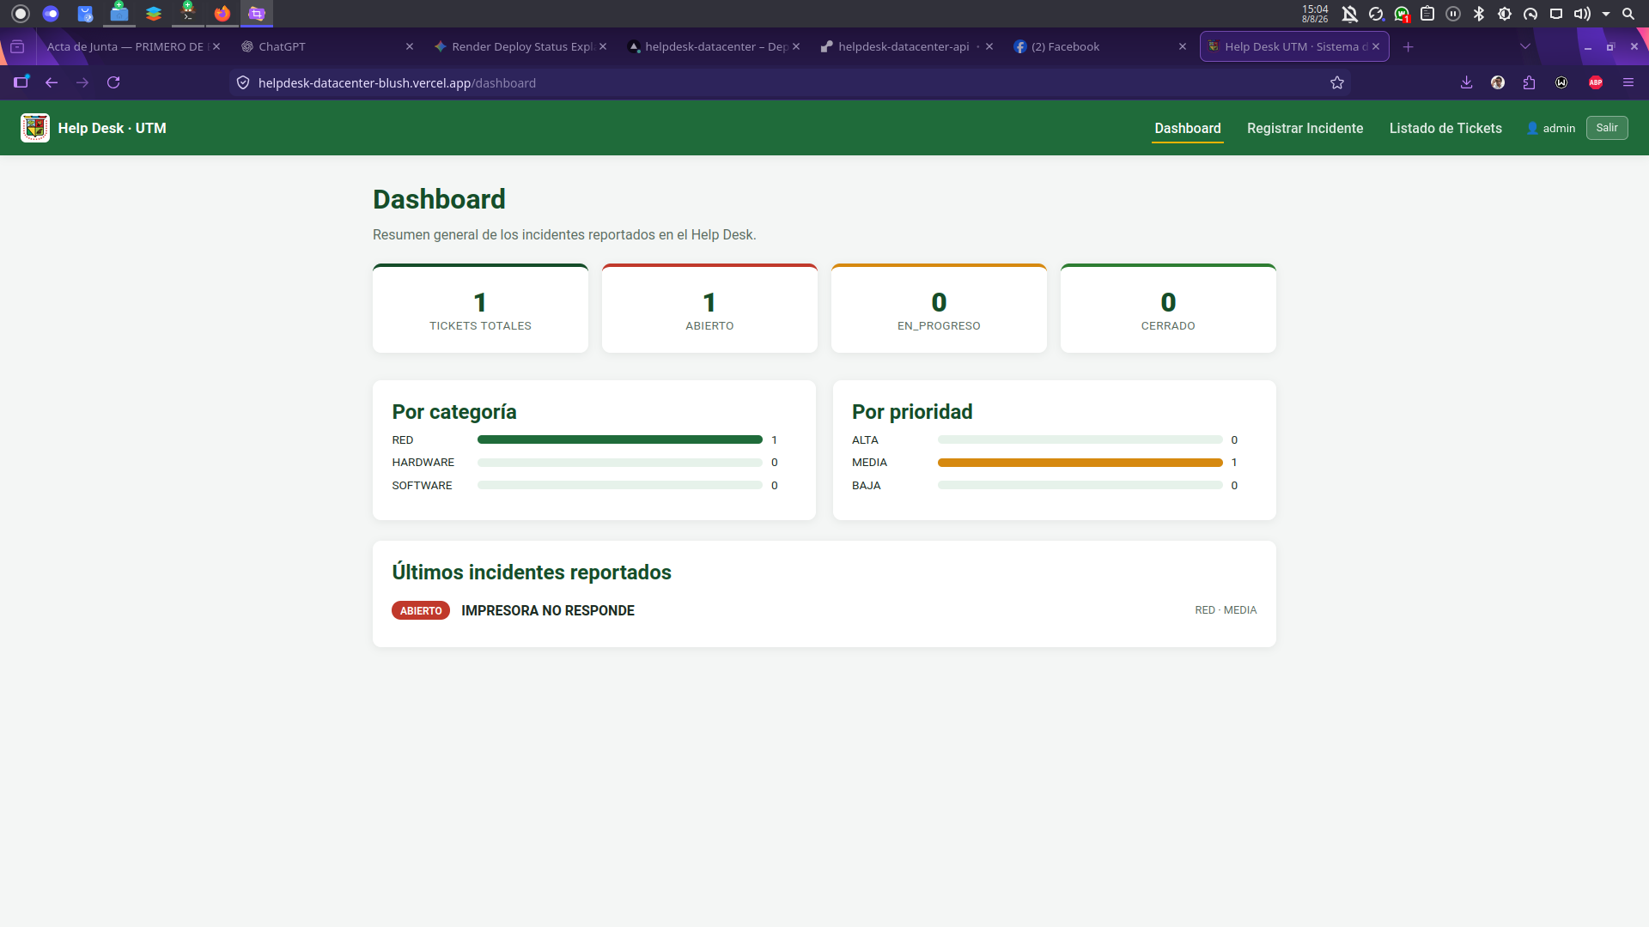
Figura 2. Dashboard en producción (https://helpdesk-datacenter-blush.vercel.app/dashboard), con datos reales servidos por la API.

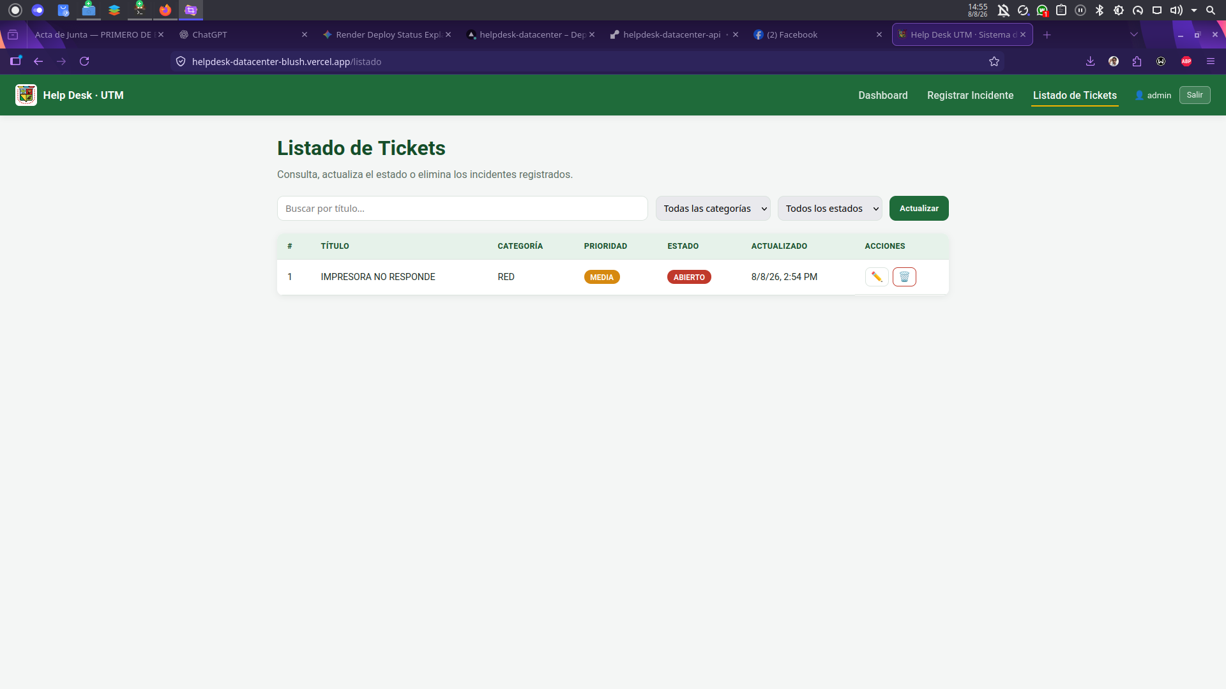
Figura 3. Listado de Tickets en producción, mostrando el incidente creado en vivo.

Conclusiones técnicas
La integración full-stack evidenció la importancia de separar responsabilidades entre frontend y backend desplegados en dominios distintos: fue necesario habilitar CORS explícitamente en el backend para que el navegador permitiera las peticiones del frontend en producción. El uso de un Blueprint (render.yaml) y de vercel.json permitió reproducir el entorno de despliegue de forma declarativa y documentada, cumpliendo el requisito de que el sistema sea 100% funcional en la web sin depender de localhost.
Angular, mediante su escape automático de interpolaciones y el uso de formularios reactivos con validación, redujo significativamente el riesgo de vulnerabilidades XSS sin necesidad de librerías adicionales de sanitización.

Repositorio
Repositorio principal: https://github.com/JBorys687/helpdesk-datacenter
Rama de desarrollo integrada (unifica backend y frontend): https://github.com/JBorys687/helpdesk-datacenter/tree/develop
Rama del frontend (Actividad 9): https://github.com/JBorys687/helpdesk-datacenter/tree/feature/frontend-app
URL pública del sistema (frontend): https://helpdesk-datacenter-blush.vercel.app
URL pública de la API (backend): https://helpdesk-datacenter-api.onrender.com

Bibliografía
• Angular Team. (2026). Angular Documentation. https://angular.dev/
• Spring. (2026). Spring Boot Reference Documentation. https://docs.spring.io/spring-boot/
• Render. (2026). Render Documentation — Blueprints. https://render.com/docs/blueprint-spec
• Vercel. (2026). Vercel Documentation. https://vercel.com/docs
• OWASP Foundation. (2026). Cross Site Scripting (XSS) Prevention Cheat Sheet. https://cheatsheetseries.owasp.org/

